Laboratorio Nro. 06
Desarrollo de un Web Service Consumidor, utilizando dos Web Services Proveedores, utilizando JAX-WS
I. Competencia General:
Comprender la capacidad que tienen los web services en la recuperación e interoperatividad de información.
II. Introducción
En esta aplicación consiste en crear 2 web services, la primera para usar y consultar una librería que nos permitirá obtener datos del libro y el segundo web nos permitirá obtener los datos de un cliente a partir del DNI (RENIEC).
III. Definiendo las base de datos de los 02 Web Services
Para empezar necesitamos implementar las bases de datos de los web services en MYSQL
- Base de Datos de la LIBRERÍA “librería”
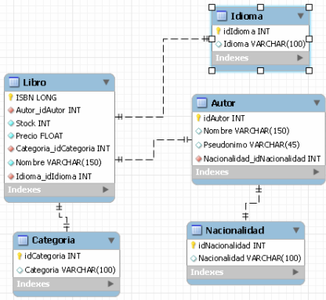Figura 01: Modelamiento de la Base de datos libreria
- Base de Datos de RENIEC “dni”
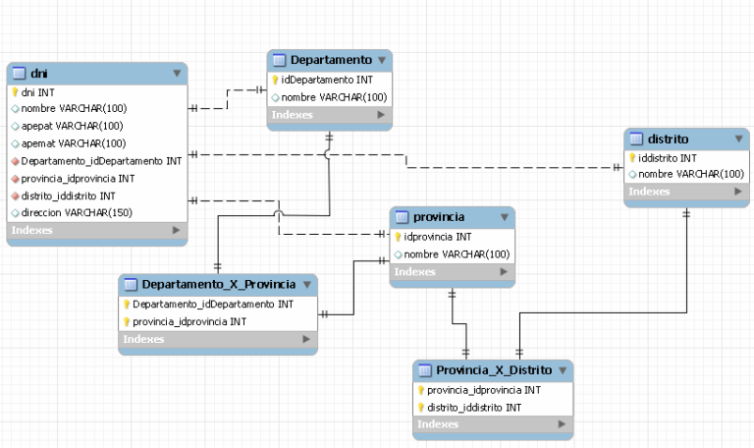Figura 02: Modelamiento de la Base de datos dni (RENIEC)
Nota: Los códigos SQL disponibles en la intranet FISC
IV. Creación del Web Service Proveedor Libreria
Este Web Service, debe permitir recuperar información y detalles de un libro, tan solo debe colocar el nombre del libro obtendrá todos los datos del libro, este web service solo se implementa una operación.
- Crear el proyecto con el nombre de WebServiceLibro
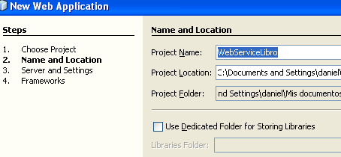Figura 03: Creación del Proyecto WebServiceLibro
- Creación del Web Service en el proyecto
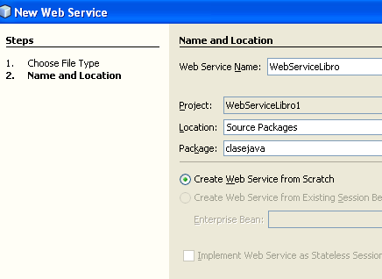Figura 04: Creación del Web Service Libro y definición del paquete clasejava
c) Definiendo la operación y tipos de datos
Nombre de la Operación: ObtenerTitulo y tipo de dato String
Nombre del Parametro: Titulo tipo de datos String
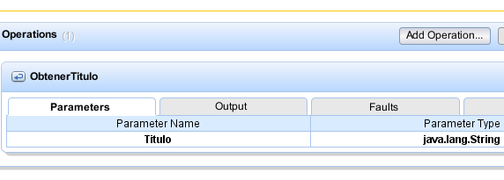Figura 05: Definiendo la operación y parámetros del web service
d) Creamos la clase para conectar a la base de datos
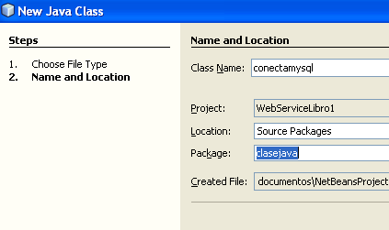Figura 06: Creando la clase conectamysql
e) Editando código en la clase conectamysql
package clasejava;
import java.sql.Connection;
import java.sql.ResultSet;
import java.sql.Statement;
import java.sql.DriverManager;
public class conectamysql {
public Connection getConextion() {
try {
Class.forName("com.mysql.jdbc.Driver");
String url ="jdbc:mysql://localhost:3306/libreria";
return (DriverManager.getConnection(url,"root","uigv"));
} catch (Exception e) {
System.out.println("error"+e.getMessage());
}
return null;
}
public ResultSet Listar(String sql) {
Statement st = null;
ResultSet rs = null;
try {
Connection conn = this.getConextion();
st = conn.createStatement();
rs = st.executeQuery(sql);
} catch (Exception e) {
System.out.println("Error:"+ e.getMessage());
}
return rs;
}
}
f) Editando código de la clase del web service
package clasejava;
import javax.jws.WebMethod;
import javax.jws.WebParam;
import javax.jws.WebService;
import java.sql.ResultSet;
@WebService()
public class WebServiceLibro {
/**
* Web service operation
*/
@WebMethod(operationName = "ObtenerTitulo")
public String ObtenerTitulo(@WebParam(name = "Titulo")
String Titulo) throws Exception {
//TODO write your implementation code here:
ResultSet rs = null;
String datos= "";
conectamysql objc = new conectamysql();
rs = objc.Listar("select libro.ISBN,autor.Nombre,libro.Stock,libro.Precio," +
"Categoria.Categoria,libro.Nombre,Idioma.Idioma from autor,libro,Categoria," +
"Idioma where libro.Nombre like '%" + Titulo + "%'" +
" and autor.idAutor=libro.Autor_idAutor and" +
" Categoria.idCategoria=libro.Categoria_idCategoria and" +
" Idioma.idIdioma=libro.Idioma_idIdioma;");
while (rs.next()){
datos = datos + " " + rs.getString(1) + " - " + rs.getString(2) + " - " + rs.getString(3)+ " - " + rs.getString(4) + " - " + rs.getString(5) + " - " + rs.getString(6) + " - " + rs.getString(7);
}
if (datos.compareTo("")==0){datos="No encontrado";};
return datos ;
}
}
g) Unidad de Persistencia
Para Asegurar el proyecto y la base de datos Mysql, es necesario crear una unidad de persistencia
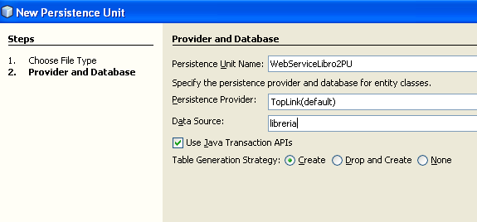Figura 07: Creando la unidad de persistencia con el perfil libreria
V. Probando el Web Service
- Para probar es necesario ejecutar en segundo plano el proyecto

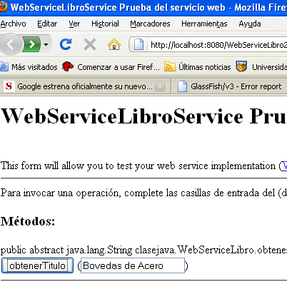Figura 07: Insertando nombre del libro
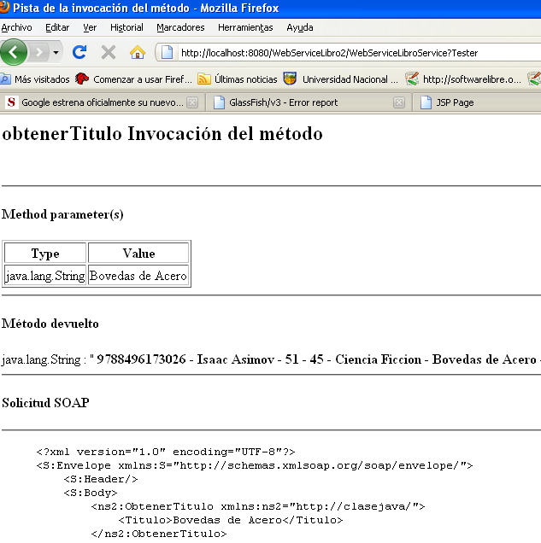Figura 08: Devolviendo los detalles del libro
VI. Creación del Web Service Proveedor RENIEC
a) Crear el proyecto con el nombre de WebServiceReniec
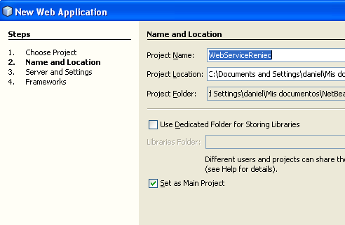Figura 09: Creación del Proyecto WebServiceReniec
b) Creación del Web Service en el proyecto WebServiceReniec
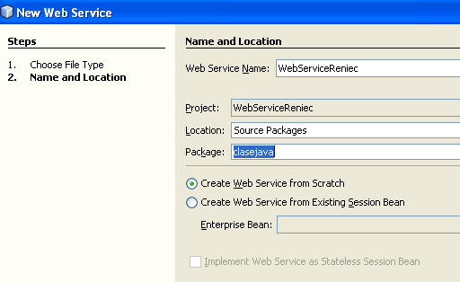Figura 10: Creación del Web Service Reniec y definición del paquete clasejava
- Definiendo la operación y tipos de datos
Nombre de la Operación: ObtenerDatosDNI y tipo de dato String
Nombre del Parametro: dni tipo de datos String

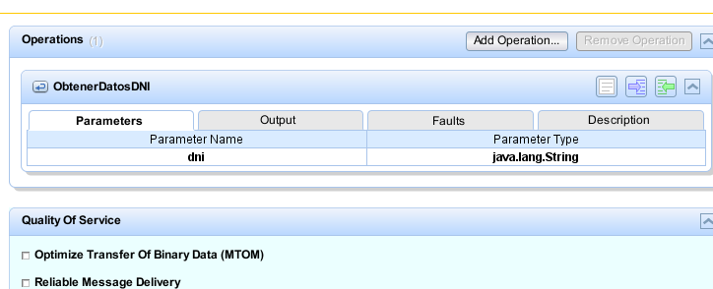Figura 11: Definiendo la operación y parámetros del web service
d) Creamos la clase para conectar a la base de datos

Figura 12: Creando la clase conectamysql
e) Editando código en la clase conectamysql
package clasejava;
import java.sql.Connection;
import java.sql.ResultSet;
import java.sql.Statement;
import java.sql.DriverManager;
public class conectamysql {
public Connection getConextion() {
try {
Class.forName("com.mysql.jdbc.Driver");
String url ="jdbc:mysql://localhost:3306/dni";
return (DriverManager.getConnection(url,"root","uigv"));
} catch (Exception e) {
System.out.println("error"+e.getMessage());
}
return null;
}
public ResultSet Listar(String sql) {
Statement st = null;
ResultSet rs = null;
try {
Connection conn = this.getConextion();
st = conn.createStatement();
rs = st.executeQuery(sql);
} catch (Exception e) {
System.out.println("Error:"+ e.getMessage());
}
return rs;
}
}
f) Editando código de la clase del web service
package clasejava;

import javax.jws.WebMethod;
import javax.jws.WebParam;
import javax.jws.WebService;
import java.sql.ResultSet;

@WebService()
public class WebServiceReniec {

/**
* Web service operation
*/
@WebMethod(operationName = "ObtenerDatosDNI")
public String ObtenerTitulo(@WebParam(name = "dni")
String dni) throws Exception {
//TODO write your implementation code here:
ResultSet rs = null;
String datosdni= "";
conectamysql objc = new conectamysql();
rs = objc.Listar("select dni.dni,dni.nombre,dni.apepat,dni.apemat,dni.direccion," +
"departamento.nombre,provincia.nombre,distrito.nombre from dni," +
"departamento,provincia,distrito where dni.dni=" + dni + "" +
" AND dni.Departamento_idDepartamento=departamento.idDepartamento " +
"AND dni.provincia_idprovincia=provincia.idprovincia AND " +
"dni.distrito_iddistrito=distrito.iddistrito;");

while (rs.next()){
datosdni = datosdni + " " + rs.getString(1) + " - " + rs.getString(2) + " - " + rs.getString(3)+ " - " + rs.getString(4) + " - " + rs.getString(5) + " - " + rs.getString(6) + " - " + rs.getString(7) + " - " + rs.getString(8);
}
if (datosdni.compareTo("")==0){datosdni="No encontrado";};

return datosdni ;
}

}
g) Unidad de Persistencia
Para Asegurar el proyecto y la base de datos Mysql, es necesario crear una unidad de persistencia
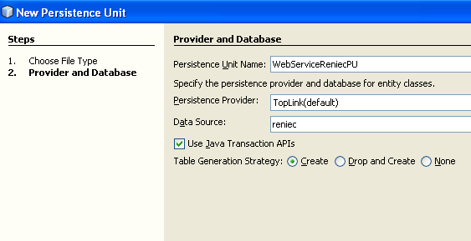Figura 13: Creando la unidad de persistencia reniec
VI. Probando el Web Service
- Para probar es necesario ejecutar en segundo plano el proyecto
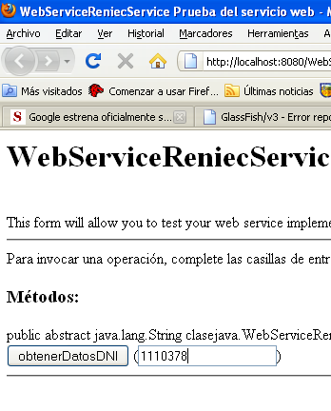Figura 14: Insertando DNI de la persona
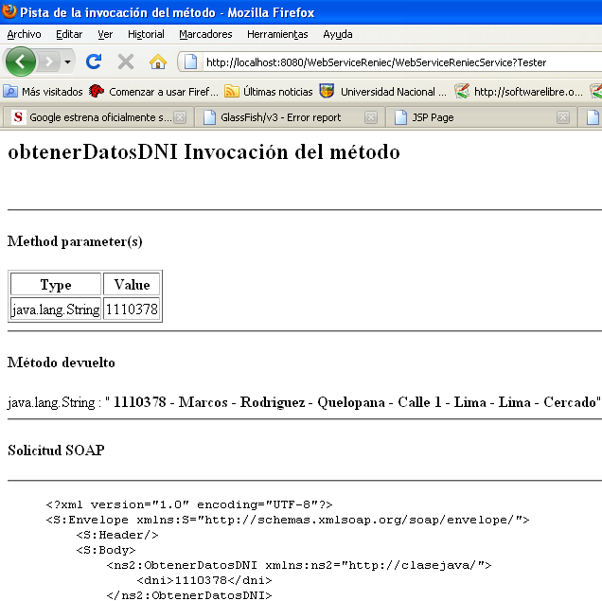Figura 15: Devolviendo datos de la persona
VII. Creando un web service consumidor que integre los dos web service proveedor
- Creando el proyecto
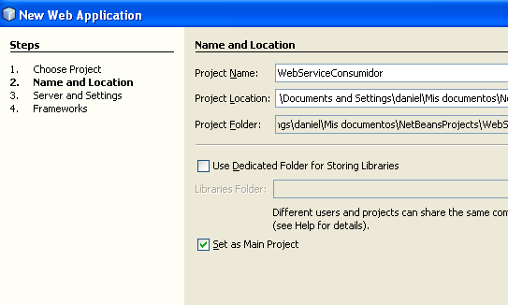 Figura 16: Creando el proyecto Web Service Consumidor
- Invocando los WSDL de los WS Proveedores
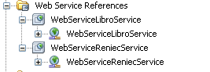
Figura 17: Referencias de los web Services Proveedores

c) Creación de las páginas JSP
Consulta Libro
El formulario principal debe tener el siguiente diseño
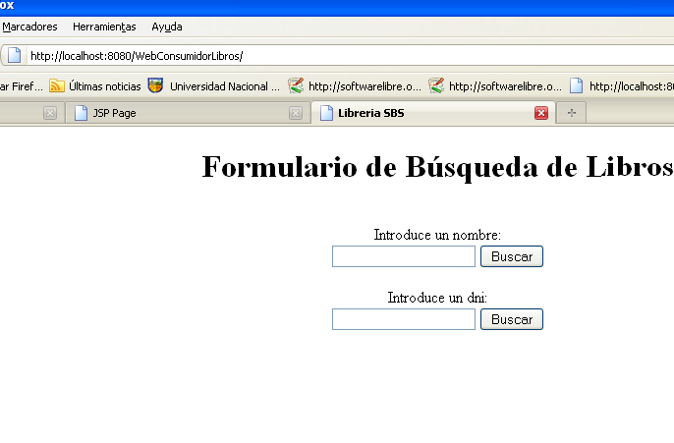Figura 18: Formulario para ingreso de datos
En el caso de introducir en el nombre del libro a buscar, debe pasar por un JSP intermedio que se encarga de validad y almacenar la información del formulario a través de un bean y llamar a otro jsp que será el que realice el uso del webservice con la información recepcionada.
Por ejemplo si se colocar: “Acero”, el resultado será:
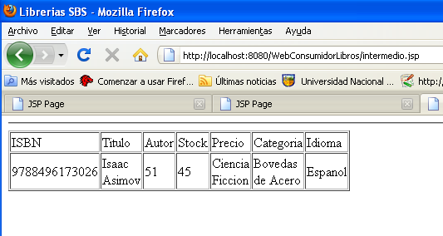Figura 18: Resultado de la consulta
Consulta DNI
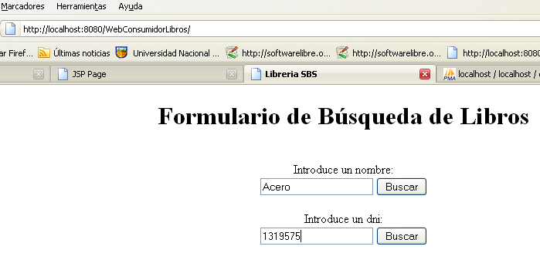 Figura 19: Formulario para la consulta de DNI
Del mismo para la consulta de personasa, el formulario llama a un jsp intermedio que se encargar de validar y almacenar la data del formulario a través de un bean y llamar a otro jsp que realice el uso del webservice con la información recepcionada..
Por ejemplo si se colocar: “1319575”, el resultado será:
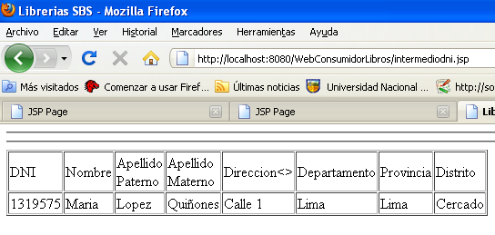Figura 20: Resultado de la consulta
VIII. Web Service Consumidor utilizando servlet
- Crear el Proyecto consumidor con el nombre WSConsumidor
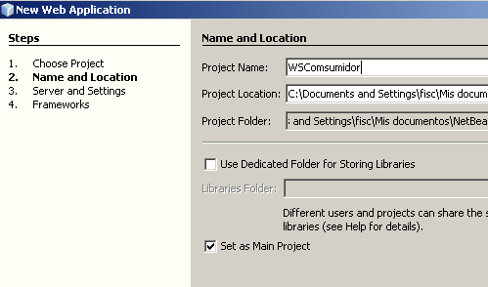Figura 21: Proyecto Consumidor
- Invocando el web Service proveedor
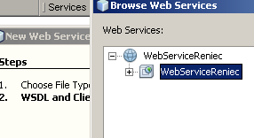
Figura 22: Invocando el WSP
- Diseñar el formulario en JSP
<html>
<head>
<meta http-equiv="Content-Type" content="text/html; charset=UTF-8">
<title>JSP Page</title>
</head>
<body>
<form name="Test" method="post" action="consumidor">
<p>Ingrese DNI:</p>
<p>
<p><input type="text" name="textoconsulta" ID="textoconsulta"></p>
<p>
<input type="submit" value="Consulta " name="botonconsulta">
</form>
</body>
</html>

- Crear un Servlet
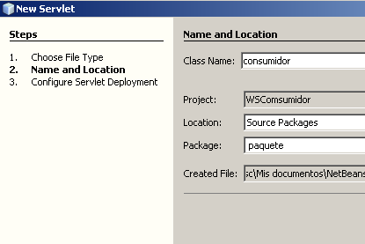Figura 23: Creación de la clase y paquete para el servlet
- Invocando el código del Web Service

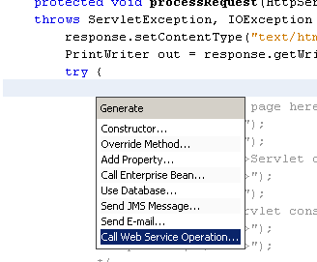Figura 24: Invocando código del WSP
- Agregando código al código recuperado
Recuperar texto ingresado del formulario
String textoconsulta = request.getParameter("textoconsulta");

Indicarle para que pase por el web service
java.lang.String dni = textoconsulta;
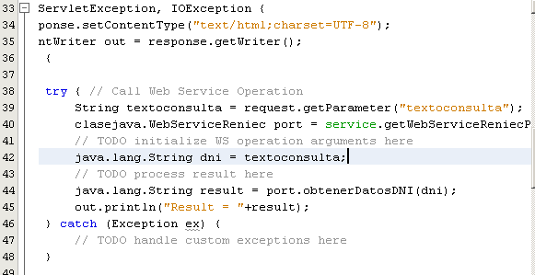
Figura 25: Modificando código
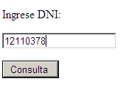
Figura 26: Ingresando datos

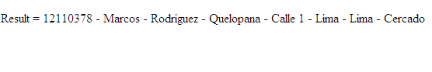 Figura 27: Resultados

Actividades:
a) Realizar un 02 web service proveedor y un web service consumidor, cuando se realice una consulta recupere información de los 2 web services proveedores y el resultado lo muestre en una sola página.

Universidad Inca Garcilaso de la Vega
FACULTAD DE INGENIERÍA DE SISTEMAS, CÓMPUTO y TELECOMUNICACIONES
Docente: MSc. Daniel Alejandro Yucra Sotomayor
Lima, Junio 2010
Consultas: danielyucra@gmail.com

